

la Sposa & lo Sposo

annunciano il loro matrimonio  
che sarà celebrato in DATA

alle ore ... presso la Chiesa/Comune di ...

Indirizzo

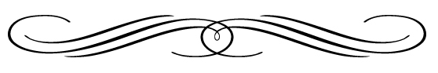

Indirizzo abitazione sposi